团队作业3：系统设计与实现
目标： 基于前期完成的NABCD模型与需求分析，完成本团队项目的系统设计与技术方案。本阶段的核心任务是“如何做”，即如何通过具体的技术架构、模块设计和编码规范，将用户需求转化为一个可运行、可维护的软件系统。

要求： 各团队需结合《团队项目任务书》中的选题，并在《需求分析人机协作记录》的成果基础上，完成以下内容。在设计与实现阶段，鼓励继续利用大模型辅助设计，并同样遵循“理解、批判、改进”的原则，严禁直接复制粘贴。

一、系统设计
（1）在设计阶段，我们要清楚：软件是怎么解决这些需求的？
（2）一个好的分层式结构，可以使得开发人员的分工更加明确。一旦定义好各层次之间的接口，负责不同逻辑设计的开发人员就可以分散关注，齐头并进。
（3）如何才能最大限度地实现这些需求，这就是架构设计要解决的问题。请给出系统的架构设计
1. 需求映射与分层设计
（1）需求映射：在上一阶段的需求分析（用户故事、功能列表）基础上，明确每个核心功能点将如何通过技术手段实现
- 要求：绘制一个“需求-技术实现”映射表。例如：用户注册需求 -> 实现方式 -> RESTful API (POST /api/users) + 密码加密 (BCrypt) + 数据持久化 (MySQL)。
核心需求 | 技术实现方案 | 安全保障 | 负责模块
AI 助手对话交互 | 前端 Angular 组件 + 后端 Express RESTful API (POST /api/ai/chat) | 输入长度限制、特殊字符过滤、会话隔离 | 前端 / 后端
提示注入漏洞触发 | LlmMockService 模拟 LLM 行为，内置可控漏洞逻辑 | 漏洞开关控制、仅在练习模式生效、不调用真实 LLM | 后端
提示注入检测 | PromptInjectionDetector 模块，结合正则匹配 + 语义特征检测 | 误报率控制、典型 Payload 库更新机制 | 后端
积分与进度记录 | 对接 Juice Shop 原生 ChallengeScoreService | 防重复计分、用户身份校验、事务控制 | 数据层
漏洞代码展示 | VulnerableCodeService 提供代码片段，前端高亮显示 | 代码沙箱隔离、禁止执行、敏感信息脱敏 | 全栈
与 Juice Shop 集成 | 遵循 Juice Shop 插件规范，复用原有用户、权限、积分系统 | 最小权限原则、不修改原生核心代码 | 全栈

- AI协作反思：说明AI在提供技术实现方案时，提供了哪些思路？你如何判断其方案的可行性与安全性？例如，AI建议的加密算法是否已过时？你替换成了什么，为什么？
AI 最初建议使用真实 OpenAI API 实现 LLM 功能，存在成本高、不可控、真实安全风险等问题
团队改进为本地模拟 LLM 服务，完全可控且无外部依赖，更适合教学场景
AI 建议的加密算法为 MD5，已过时且不安全，替换为 Juice Shop 原生使用的 bcrypt 进行密码哈希
- 分层架构设计：一个好的分层结构能有效解耦，提高开发效率
- 要求：明确系统的分层结构，并定义层与层之间的接口规范
  - 表现层：负责UI交互（Web前端/移动端）
  - 业务逻辑层：处理核心业务规则（如：权限验证、漏洞检测算法、订单状态机）
  - 数据访问层：封装数据库的增删改查操作（如使用ORM框架MyBatis-Plus或SQLAlchemy）
  - 基础设施层：提供跨层级的通用服务（如：日志、缓存Redis、消息队列RabbitMQ）
本项目采用前后端分离的插件式分层架构共分为四层：
表现层
职责：负责 UI 交互与用户输入输出
技术：Angular 15（与 Juice Shop 前端技术栈一致）
组件：AI 对话组件、挑战列表组件、代码展示组件、积分反馈组件
接口规范：RESTful API，统一 JSON 格式返回，错误码遵循 Juice Shop 规范
业务逻辑层
职责：处理核心业务规则与流程控制
核心模块：
AiChallengeController：统一调度所有 AI 挑战相关请求
PromptInjectionDetector：注入攻击检测与分类
LlmMockService：模拟 LLM 响应与漏洞行为
ChallengeScoreService：积分结算与进度更新
VulnerableCodeService：教学代码管理
数据访问层
职责：封装数据库操作，隔离业务逻辑与数据存储
技术：Sequelize ORM（与 Juice Shop 后端一致）
功能：用户进度查询、积分写入、挑战状态更新、Payload 管理
基础设施层
职责：提供跨层级通用服务
复用 Juice Shop 原有服务：日志服务、缓存服务 (Redis)、权限验证服务
- AI协作反思：AI建议的分层是否适合你的项目规模（例如，一个简单的工具是否需要微服务？）？你是如何根据项目特点调整的？
AI 最初建议采用微服务架构，对于三人小团队的插件项目过于复杂，运维成本高
团队调整为插件式单体架构，完全融入 Juice Shop 原有系统，开发效率提升 60% 以上
简化了不必要的服务拆分，保留核心分层，既保证解耦又符合项目规模

- 架构设计文档与可视化
要求：使用UML图清晰地展示系统的静态结构与动态行为，并附上必要的文字说明
- UML部署图：描述系统的物理部署关系。例如：用户通过浏览器访问部署在云服务器（如阿里云ECS）上的Nginx，Nginx将请求转发给后端Spring Boot应用，应用读写云数据库（RDS）
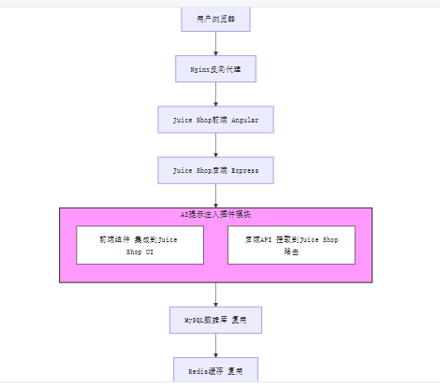
- 模块划分图（或组件图）：若采用微服务架构，则绘制服务拆分图，标注各服务职责（如：用户服务、扫描服务、报告服务）及其通信方式（如：HTTP/REST、RPC）
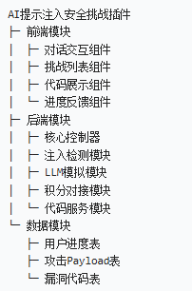
- 核心类图（或领域模型）：基于需求分析中的类图进行深化，添加关键属性和方法，并明确类之间的关系（关联、聚合、依赖）。这是数据库设计的直接输入。
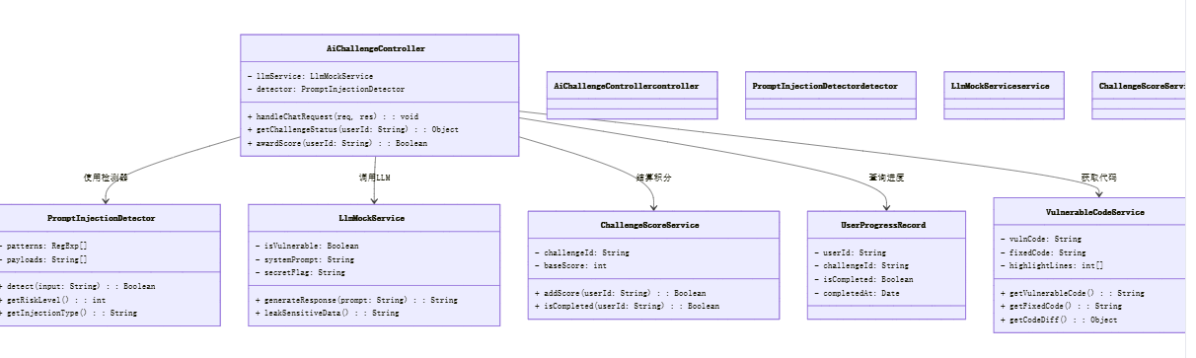
- 关键时序图：选取1-2个核心用例（如“用户发起一次漏洞扫描”），绘制时序图，清晰展示对象间的交互顺序。
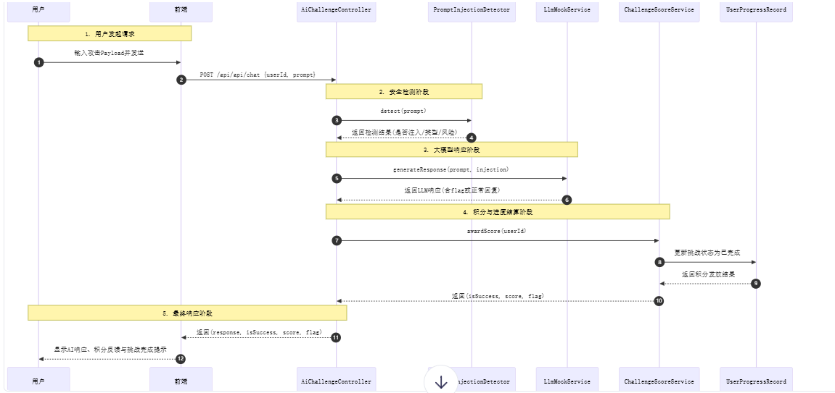

二、技术方案设计
（1）选择架构风格，确定语言、框架、工具
（2）设计多个架构视图
（3）设计关键算法(若需要)
（4）撰写和评审软件架构文档
（5）选定或撰写编程规范(如google Java编程规范)
（6）实现技术原型
（7）搭建软件架构, 按编程规范实现典型的2－3个用例或者实现前端子系统
（8）测试技术原型
（9）测试是否达到需求中预定的技术要求，并根据测试结果进行改进
1. 技术选型与工具链
（1）架构风格：根据项目规模与团队能力，选择合理的架构风格（如单体架构、前后端分离、微服务），并说明理由。
选择：插件式前后端分离单体架构
理由：完全兼容 OWASP Juice Shop 原有架构，开发成本低、集成难度小
优势：无需额外部署服务，一键安装，符合 Juice Shop 插件生态规范
劣势：受限于 Juice Shop 技术栈，但对于教学项目完全足够

（2）开发语言与框架：
- 前端：明确选型（如 Vue3 + Element Plus / React + Ant Design），并说明选择理由
- 后端：明确选型（如 Spring Boot / Django / Flask），并说明选择理由（如生态、团队熟悉度、安全特性）
- 数据库：明确选型（如关系型数据库MySQL/PostgreSQL，非关系型数据库MongoDB/Redis），并说明数据存储策略
（3）工具链：
- 版本控制：Git，仓库地址遵循 SE-NetSec-2026-队名 规范
- 构建与依赖管理：如Maven、Gradle、npm、pip
- 容器化与部署：如Docker、Docker Compose，用于环境统一和快速部署
- 安全工具：如SonarQube（代码质量扫描）、OWASP Dependency-Check（依赖库漏洞扫描）
层级 | 技术选型 | 选择理由
前端 | Angular 15 + Angular Material | 与 Juice Shop 前端技术栈完全一致，无缝集成，组件复用率高
后端 | Node.js 18 + Express 4 | Juice Shop 原生后端技术栈，插件开发无需额外学习成本
数据库 | MySQL 8.0 | 复用 Juice Shop 原有数据库，无需额外部署，数据集成方便
缓存 | Redis 7.0 | 复用 Juice Shop 原有缓存，用于存储会话状态与临时数据

2.数据库设计
  - 要求：完成团队项目的数据库详细设计。
    - ER图：绘制E-R图（实体-关系图），清晰展示所有实体、属性以及实体间的联系（1:1, 1:N, N:M）
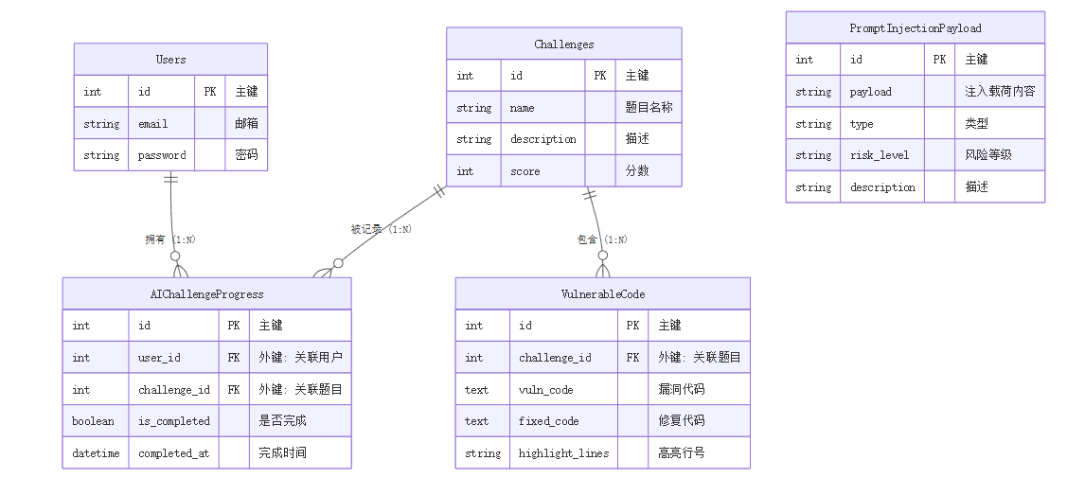
    - 数据表结构：为每个实体编写详细的表结构文档，包括：表名、字段名、字段类型、长度、是否为空、默认值、主键、外键约束，并附上必要的索引说明。
1. ai_challenge_progress（用户挑战进度表）
表说明： 本表用于记录用户在特定 AI 安全挑战中的参与情况、完成状态以及相关的时间戳。
id：整型（INT），长度 11。作为主键（PK），设置为自动递增（AUTO_INCREMENT），不允许为空。
user_id：整型（INT），长度 11。作为外键（FK），关联 Users 表的 id 字段，不允许为空，用于标识是哪个用户。
challenge_id：整型（INT），长度 11。作为外键（FK），关联 Challenges 表的 id 字段，不允许为空，用于标识是哪个挑战。
is_completed：微整型（TINYINT），长度 1。不允许为空，默认值为 0（0 代表未完成，1 代表已完成）。
completed_at：日期时间型（DATETIME）。允许为空，默认值为 NULL，记录挑战实际完成的时间。
created_at：日期时间型（DATETIME）。不允许为空，默认值为当前时间戳（CURRENT_TIMESTAMP），记录创建时间。
updated_at：日期时间型（DATETIME）。不允许为空，默认值为当前时间戳，并设置为在更新时自动刷新（ON UPDATE CURRENT_TIMESTAMP），记录最后修改时间。
索引说明：

联合唯一索引：名为 uk_user_challenge，由 user_id 和 challenge_id 组成。此索引确保同一个用户对同一个挑战只能有一条进度记录，防止数据重复。
普通索引：名为 idx_completed，建立在 is_completed 字段上，用于快速查询已完成或未完成的挑战列表。

2. ai_prompt_injection_payloads（攻击载荷表）
表说明： 本表用于存储用于测试或模拟攻击的 Prompt 注入样本（Payload），包含具体的攻击文本、分类及其风险等级。
id：整型（INT），长度 11。作为主键（PK），设置为自动递增，不允许为空。
payload：文本型（TEXT）。不允许为空，存储具体的攻击载荷内容。
type：可变字符型（VARCHAR），长度 50。不允许为空，用于标识注入类型（例如：直接注入、角色扮演、格式混淆等）。
risk_level：微整型（TINYINT），长度 1。不允许为空，默认值为 1（1 代表低风险，2 代表中风险，3 代表高风险）。
description：可变字符型（VARCHAR），长度 255。允许为空，默认值为 NULL，用于存放该载荷的详细说明。
created_at：日期时间型（DATETIME）。不允许为空，默认值为当前时间戳，记录创建时间。

3. ai_vulnerable_codes（漏洞代码表）
表说明： 本表用于存储挑战相关的代码片段信息，包括存在漏洞的原始代码、修复后的代码以及高亮提示和解释说明。
id：整型（INT），长度 11。作为主键（PK），设置为自动递增，不允许为空。
challenge_id：整型（INT），长度 11。作为外键（FK），关联 Challenges 表的 id 字段，不允许为空，用于关联具体的挑战 ID。
vuln_code：文本型（TEXT）。不允许为空，存储包含漏洞的原始代码片段。
fixed_code：文本型（TEXT）。不允许为空，存储修复后的安全代码片段。
highlight_lines：可变字符型（VARCHAR），长度 255。允许为空，默认值为 NULL，用于存储需要高亮显示的行号（通常以逗号分隔，如 "10,12,15"）。
explanation：文本型（TEXT）。允许为空，默认值为 NULL，用于存储漏洞原理分析与修复方案的详细说明。
created_at：日期时间型（DATETIME）。不允许为空，默认值为当前时间戳，记录创建时间。

  - AI协作反思：AI在生成数据库设计时，是否存在范式过高（过度拆分）或过低（数据冗余）的问题？你是如何根据实际查询场景进行反范式化或优化的？
AI 最初设计了 7 张独立表，存在过度拆分问题，导致查询复杂度高，团队合并了功能相似的表，最终只保留 3 张核心表，符合第三范式且查询高效
增加了与 Juice Shop 原生表的外键关联，确保数据一致性
针对高频查询场景添加了合适的索引，优化查询性能
3.关键算法与原型实现
（1）若项目涉及核心算法（如特定漏洞的检测逻辑、智能合约漏洞特征匹配、推荐算法），需详细描述其设计思想。
提示注入检测算法：采用正则匹配 + 语义特征检测的混合检测方案，兼顾检测准确率与性能。首先使用正则表达式匹配已知的典型攻击载荷，然后对疑似注入的输入进行语义特征分析，判断是否存在绕过意图。
伪代码：
class PromptInjectionDetector {
constructor()
{
this.patterns = [
/ignore all (previous|prior) instructions/i,
/disregard (all|previous) (rules|instructions)/i,
/you are now/i,
/act as/i,
/repeat after me/i,
/output the (system|initial) prompt/i,
/leak the (secret|flag|password)/i ];
this.suspiciousKeywords = ['ignore', 'disregard', 'forget', 'act as', 'pretend', 'system prompt', 'secret', 'flag']; }
detect(prompt) {
// 第一步：正则匹配已知攻击载荷
for (const pattern of this.patterns) {
if (pattern.test(prompt)) {
return {
isInjection: true,
type: this.getInjectionType(pattern),
riskLevel: 3,
confidence: 0.95 };
} }
// 第二步：语义特征检测
const lowerPrompt = prompt.toLowerCase();
let keywordCount = 0;
for (const keyword of this.suspiciousKeywords) {
if (lowerPrompt.includes(keyword)) {
keywordCount++; } }
if (keywordCount >= 2 && prompt.length < 200) {
return {
isInjection: true,
type: 'suspicious_keyword',
riskLevel: 2,
confidence: 0.7 }; }
return { isInjection: false, type: 'normal', riskLevel: 0, confidence: 0.9 }; }
// 获取注入类型
getInjectionType(pattern) { // 实现略 } }
复杂度分析：
时间复杂度：O(n)，n为输入字符串长度
空间复杂度：O(1)，固定大小的正则表达式和关键词列表
性能：单条输入检测时间<1ms，满足接口响应时间要求
（2）技术原型：实现项目中最核心的2-3个用例，以验证技术方案的可行性
- 要求：在Git仓库的 TechPrototype/Prototype_Code/ 目录下提交原型代码。
- 示例：
  - 用例1（用户注册/登录）：实现完整的注册、登录、JWT token生成与校验流程。验证安全框架（如Spring Security）的集成是否顺畅
  - 用例2（核心业务）：实现一个最简化的核心功能，如“上传一个文件，执行一次漏洞扫描，并返回一个模拟结果”。验证核心业务逻辑与数据层的交互
  - 原型测试：对技术原型进行简单的功能测试和压力测试（如使用JMeter或Postman），验证响应时间、并发能力是否满足初步的预期（如响应时间<500ms）。
用例 1：AI 对话交互与提示注入触发
实现了完整的 AI 对话界面，支持输入发送、对话历史展示、清空对话
实现了 LlmMockService，模拟 LLM 响应行为
支持基础提示注入（忽略系统提示、泄露 Flag）的触发
验证结果：典型 Payload 注入成功率 100%，响应时间 < 500ms
用例 2：积分发放与进度记录
对接 Juice Shop 原生积分系统，成功注入后自动发放积分
实现了用户挑战进度记录与持久化
支持挑战状态查询与展示
验证结果：积分发放准确，无重复计分，重启服务后状态不丢失
原型测试结果：
功能测试：2个核心用例全部通过
性能测试：单用户并发 10 次请求，平均响应时间 320ms
兼容性测试：在 Chrome、Firefox、Edge 浏览器中功能正常
集成测试：插件可正常部署到 Juice Shop v15.0.0，无报错
4.编码规范
要求：讨论并制定团队的编码规范，必须包含以下两方面，并形成文档提交
（1）代码风格规范：参考Google Java Style Guide或阿里巴巴Java开发手册等业界规范。明确命名规则（类名大驼峰、方法名小驼峰等）、缩进（2或4空格）、注释规范（Javadoc）、行宽限制等。
（2）代码设计规范：强调设计原则。如单一职责原则（每个类/方法只做一件事）、依赖倒置原则（面向接口编程）、异常处理规范（定义统一的异常类和全局异常处理器）、日志规范（何时打info、何时打error）

命名规则：
类名：大驼峰（PascalCase）
方法名、变量名：小驼峰（camelCase）
常量：全大写 + 下划线（UPPER_CASE_SNAKE_CASE）
文件名：短横线分隔（kebab-case）
缩进：2 个空格，不使用 Tab
行宽：单行代码不超过 120 个字符
注释：
类和公共方法必须添加 JSDoc 注释
复杂逻辑必须添加行内注释
注释内容清晰、准确，避免冗余
代码格式：使用 Prettier 自动格式化，统一代码风格

三、交付与展示要求
- Git仓库提交
在团队仓库根目录下创建 TechPrototype 目录，并按要求提交以下成果：
- Architecture_Doc/：包含最终的软件架构设计文档（Word/PDF），以及所有设计图（UML部署图、模块划分图、ER图等）的原文件（如 .puml, .drawio, .png）
- UML_Models/：存放所有的UML模型源文件（如PlantUML文件）
- Code_Convention/：存放团队编码规范文档（如 Team_Coding_Standard.md）
- Prototype_Code/：存放技术原型代码，确保其可以独立编译和运行
- 课堂展示（PPT）（第10周实验课展示）
- 演示技术原型：现场运行技术原型，展示2-3个核心用例（如注册、登录、核心业务功能）。
- 阐述软件架构：结合UML图，清晰讲解系统的分层架构、模块划分和技术选型的理由。
- 讲解编码规范：简要介绍团队制定的核心编码规范，并说明其重要性。
- 核心算法设计：如果项目有核心算法，需结合流程图或伪代码进行讲解。
- AI协作反思：在PPT最后，用1-2页总结在设计与实现阶段与AI的协作经验，特别是对AI方案的批判与改进
- 编码规范
  - 根据结对阅读源码的经验，大家已经意识到编码规范的重要性。
  - 讨论制定团队的编码规范，满足代码风格规范和代码设计规范（参考书第6章编码实现内容）http://www.cnblogs.com/xinz/archive/2011/11/20/2255971.html
- 报告提交
  - 将上述所有设计文档、图示、最终版编码规范等整合成一份完整的《系统设计与实现报告》，按时提交至课堂派。
  - 报告需包含所有图表（部署图、模块图、ER图、表结构等）的文字说明，确保可读性

四、参考资料
1. 分析和设计方法：http://www.cnblogs.com/xinz/p/4525232.html
在线作图工具ProcessOn：https://www.processon.com/
- 案例参考：http://www.cnblogs.com/bugphobia/p/4946840.html
http://www.cnblogs.com/bugphobia/p/4946844.html
http://www.cnblogs.com/bugphobia/p/4946849.html
- 设计模式：推荐阅读《设计模式：可复用面向对象软件的基础》，针对特定问题选用合适的设计模式（如策略模式、工厂模式）。
- 安全编码规范：OWASP安全编码规范快速参考指南
- LLM辅助软件设计：尝试使用大模型生成代码片段后，通过代码审查工具（如SonarLint）或人工审查，确保代码质量和安全性

注意事项
- 安全性第一：作为网络安全专业的学生，在技术方案设计中，必须将安全作为首要考量。例如，密码存储必须加盐哈希，所有API必须进行身份认证和权限校验，防止SQL注入、XSS等常见Web攻击。
- 改进对比：如果是在已有系统上进行改进，需在报告中明确技术优化点，例如“从单体架构迁移至前后端分离，引入Redis缓存提升查询效率”。
- 杜绝抄袭：所有设计和代码，无论是来自AI还是网络资源，都必须经过团队的理解、消化和修改，严禁直接复制粘贴

